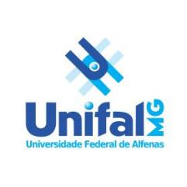
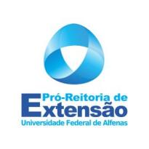
CRONOGRAMA DA AÇÃO

Nome da Ação: I Simpósio da Liga Acadêmica em Síndrome Metabólica (LASM) da UNIFAL-MG
Modo: Virtual (X) | Ação: Evento (X)

Nome da Atividade  (Palestras) | Dia | Horário | Plataforma | Local - Link | Ministrante
Desvendando a Hipertensão Arterial Sistêmica | 24/05/22 | 18h00 | Google meet/ com transmissão via Youtube |  | Profª Drª Silvana Maria Coelho Leite Fava
Resistência à Insulina e Diabetes Mellitus | 25/05/22 | 17h | Google meet/ com transmissão via Youtube |  | Profª Drª Cristiane  da Silva Marciano Grasselli
Dislipidemias e obesidade |  | 18h | Google meet/ com transmissão via Youtube |  | Profº Drº Renato Rizo Ventura
Tratamento farmacológico frente à obesidade e perspectivas futuras | 26/05/22 | 17h | Google meet/ com transmissão via Youtube |  | Profª Drª Lisandra Brandino de Oliveira
Dieta como tratamento não farmacológico frente aos fatores de risco para SM |  | 18h | Google meet/ com transmissão via Youtube |  | Profª Drª Raquel Patrícia Ataíde Lima

